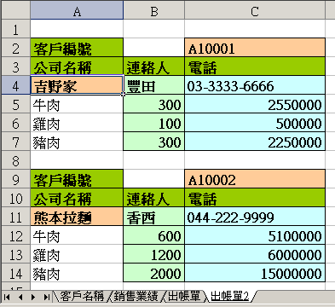

Set ws1 = Worksheets("客戶名稱")
將工作表 客戶名稱 用ws1表示
Set ws2 = Worksheets("銷售業績")
將工作表 銷售業績 用ws2表示
Set ws3 = Worksheets("出帳單")
將工作表 出帳單 用ws3表示

With ws1
.Range("b4:d4").Copy Destination:=ws3.Range("a3")
.Range("b5:d5").Copy Destination:=ws3.Range("a8")
.Range("b6:d6").Copy Destination:=ws3.Range("a13")
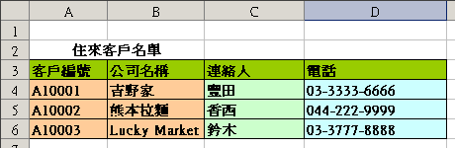
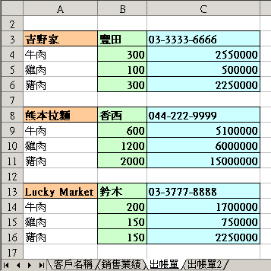
End With€
Ws1
Ws3

With ws3
.Range("a4,a9,a14") = "牛肉"
.Range("a5,a10,a15") = "雞肉"
.Range("a6,a11,a16") = "豬肉"
End With

Ws3

With ws2
.Range("c3:d3").Copy Destination:=ws3.Range("b4")
將工作表ws2中 c3→d3格複製到工作表ws3中的b4格中
將工作表ws2中 c4→d4格複製到工作表ws3中的b9格中
將工作表ws2中 c5→d5格複製到工作表ws3中的b14格中

.Range("c4:d4").Copy Destination:=ws3.Range("b9")
.Range("c5:d5").Copy Destination:=ws3.Range("b14")
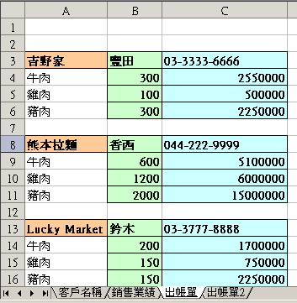
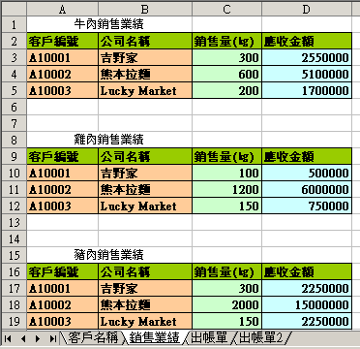

.Range("c10:d10").Copy Destination:=ws3.Range("b5")
將工作表ws2中 c10→d10格複製到工作表ws3中的b5格中
將工作表ws2中 c11→d11格複製到工作表ws3中的b10格中
將工作表ws2中 c12→d12格複製到工作表ws3中的b15格中

.Range("c11:d11").Copy Destination:=ws3.Range("b10")
.Range("c12:d12").Copy Destination:=ws3.Range("b15")

.Range("c17:d17").Copy Destination:=ws3.Range("b6")
.Range("c18:d18").Copy Destination:=ws3.Range("b11")
.Range("c19:d19").Copy Destination:=ws3.Range("b16")

將工作表ws2中 c17→d17格複製到工作表ws3中的b6格中
將工作表ws2中 c18→d18格複製到工作表ws3中的b11格中
將工作表ws2中 c19→d19格複製到工作表ws3中的b16格中

End With
本例中程序執完後出現如圖的結果 , 試修改本例,出如圖的會將儲存格大小同時作出改變 作為 hw3_1
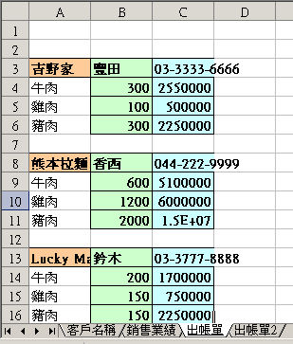
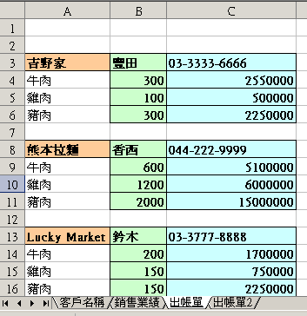

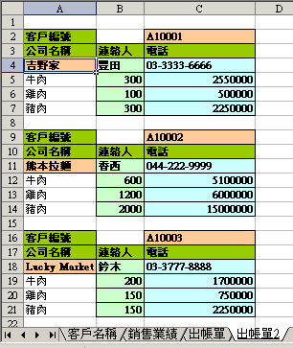
hw3_2
編寫程序得出如圖的帳單

